(2011.5.26)
放射線の線量と生物への様々な影響

米井 脩治（京大名誉教授）
秋山 秋梅（京大理学研究科）

2011年3月11日に発生しました東日本大震災では，多くの方々が犠牲となられ，また被災されました。さらに，この大地震によって東京電力福島第一原子力発電所で起きている原子炉事故に伴う放射線および放射性物質の放出・汚染によって，多くの方々が日頃なじみのない放射線の健康影響について多くの不安を抱えています。
寺田寅彦 (物理学者) の「相手の正体を知り科学的に怖がること」という言葉どおり，放射能や放射線 (とくに線量) について正しい知識をもち，それらを正しく怖がることはいまとくに大切です。
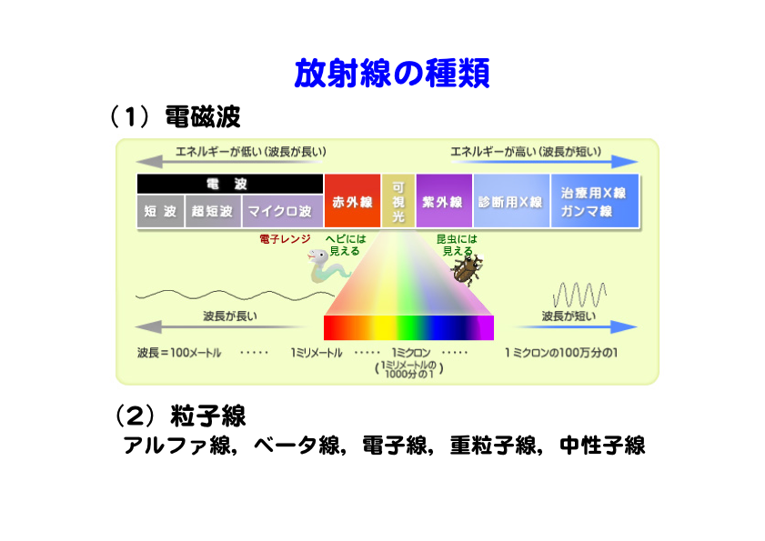
人体や人類にとって危険なのは「性質」としての放射能ではなく，放射性物質から放出され，物質を電離させるだけの高いエネルギーをもって飛んできて，生体に作用してそれを損傷できる放射線という「実体」です。放射線にはエックス線やガンマ線のような電磁波と，アルファ線，ベーター線，従粒子線や中性子線のような高速で飛ぶ粒子があります。放射線にはそれぞれ発生源があり，エックス線を除いて多くのものは放射性核種 (ウラン235，ヨウ素131やセシウム137など) の崩壊によって放出されます。新聞，テレビの報道でよく出てきますヨウ素131は人体に摂取されたあと甲状腺に集まります。甲状腺のつくるホルモンであるチロキシンがその分子内にヨウ素を含んでいるためです。日本人は日常的にワカメ、コンブなど海産物からヨウ素を摂取しているので体内でのヨウ素の代謝能が高いので. チェルノブイリの原発事故で問題になったほどの甲状腺の障害は起こりにくいとされています。その生物学的半減期は欧米人で 80日と長いのに比べて日本人は35日です。ちなみに、1,500ベクレル/Kg のヨウ素131で汚染されたホウレンソーを100 グラムづつ、１年間毎日食べ続けたとすると、その被曝線量は：1,500×100/1,000×365×0.000016 (換算係数) = 0.8 ミリシーベルトになります。シーベルトとは放射線を防護するときに用いられる単位で，放射線の強さ (グレイ) に線質係数を掛けて表します。線質係数はそれぞれの放射線の生物作用の大きさの比で. ガンマ線, エックス線を１としています。
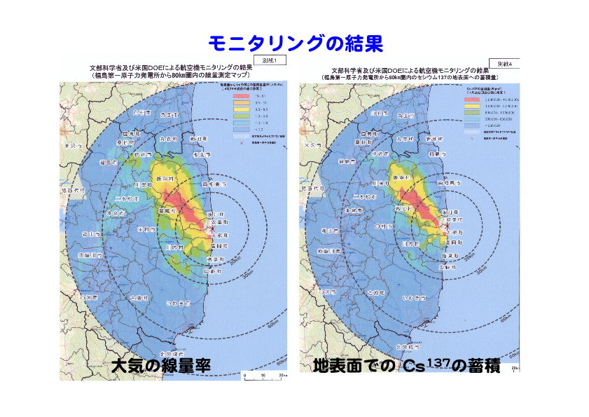
3月11日の地震，津波直後に起こった福島第一原発での爆発で多量の放射性物質が放出され，大きな大気の放射線量 (空間線量率) ，地表でのセシウム137汚染量を示していましたが，時間経過とともに次第に減少しつつあります。しかし，福島県の浪江・飯舘地区などでは今なお20ミリシーベルトを超す累積線量になっています。
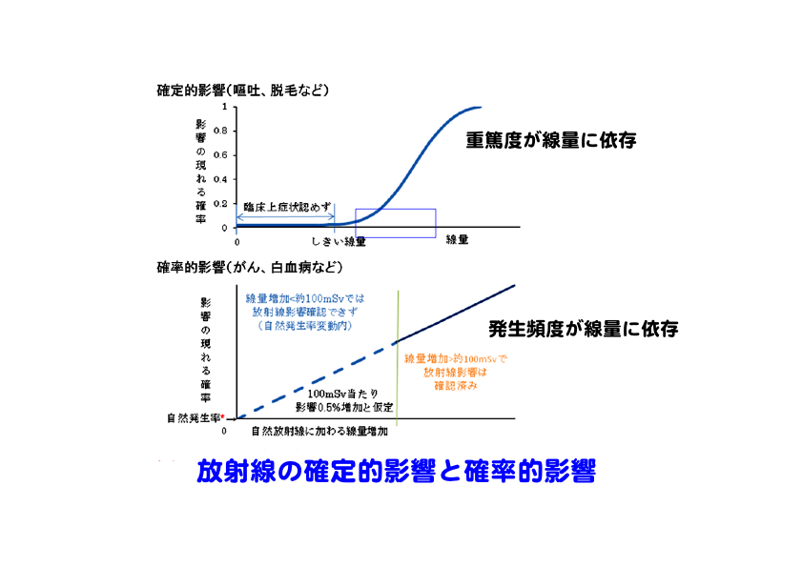
私たちの身の周りにはいろいろな放射線源があり，線量は小さいのですが常に被曝を受けています。それらには，(1) 自然放射線源からの被曝 (宇宙線，地殻からの放射線，人体, 食品に含まれる K⁴⁰, C¹⁴などの天然同位体，(2) 人工放射線源からの被曝(医療被曝，生活用品からの被曝，放射線作業従事に伴う被曝，研究用放射性同位元素など) があります。これらから発生する放射線以外にも，身の周りには健康影響を与える様々な要因がありますがそれらのリスク評価は放射線ほど進んでいないようです。そして，その量を容易に検出できるのは放射線だけです。五感で感じないからといって放射線を怖れますが，環境の汚染化学物質や電磁場などのほとんども同様です。もっとも管理が容易なのは実は放射線であるともいえます。
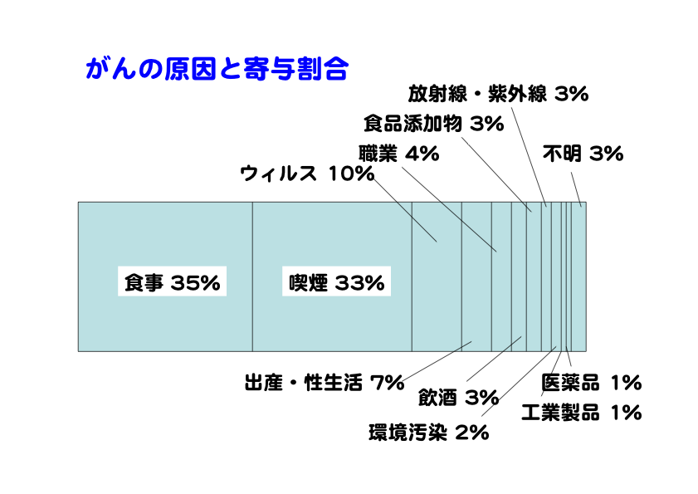
放射線による生物障害について。中〜高線量の放射線の影響は，広島・長崎の原爆や世界各地で起こった原発事故などから明らかになっています。意外に思われるかもしれませんが，放射線だけが起こす特有の障害はありません。放射線による障害には確定的影響と確率的影響があります。確率的影響として，放射線はがんを誘発しますが，発がんの要因は食品，喫煙など他にも多く，放射線は太陽からの紫外線も含めて３％程度の寄与であるとされています。
骨髄，リンパ組織，胸腺のような細胞再生系の組織や分裂している細胞は一般に放射線に弱い (放射線感受性が高い) のです。放射線による生物障害には，照射後すぐその影響が出る “急性障害”と，何年もたってから現れる “晩発性障害” があります。急性障害には，血液像の変化，脱毛，不妊などあるが，比較的短い期間に大量の放射線をあびた場合に起こり，あまりに線量が多いときは死亡することもある。今度の福島第一原発事故では，少なくとも，現段階で，急性障害が一般の人に出ることはありえません。被曝後，数〜数十年後に出る障害を晩発性障害といいます。6〜7年後に白血病，その他のがんでは高年齢層になると発症すると考えられています。将来的に，発がんリスクが上がることはないか，調べていくことが必要だろうと思います。
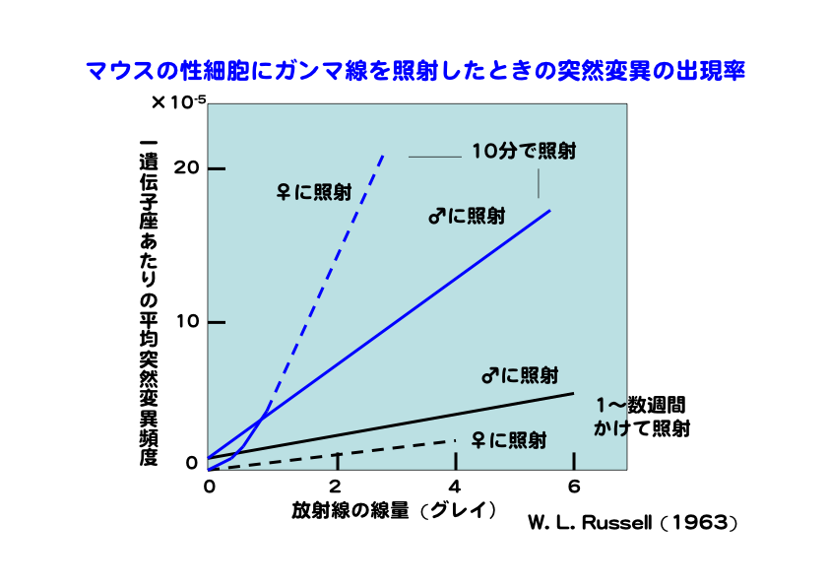
100 ミリシーベルトの被曝ではがんになるリスクが0.5 %増える (ICRP 1977) とされています。この値は国民のすべてが年間100ミリシーベルトの放射線を浴びたとしての計算値です。これでも喫煙の発がんリスクの約60分の1です。
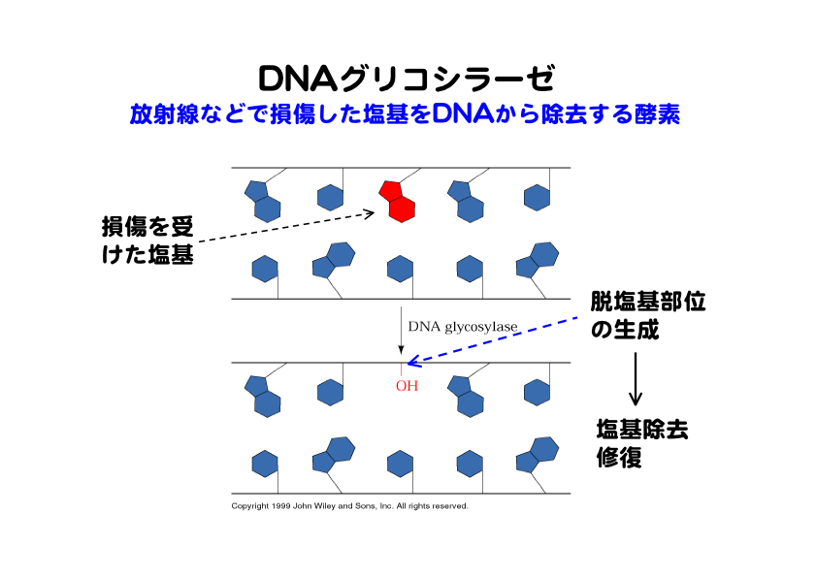
放射線障害は被曝線量が大きくなれば強く現れますが，放射線を受ける時間や線量率によって障害の大きさが変わってきます。長い時間にわたって被爆すると同じ線量を短時間に１回被爆した場合に比べて影響は小さくなります。また，線量率 (単位時間あたりの線量)が小さいほど影響は一般に小さくなります。線量分割 (同じ線量を小分けにして照射。照射の間に休憩がある) を行ったときにも影響は小さくなります。これらの現象は，生物は照射後に適切な時間があると，受けた放射線の損傷を回復させる能力を持っていることを示しています。そのもっとも重要な生体反応はＤＮＡ損傷の修復です。ＤＮＡは遺伝子の実体ですが，ここに受けた放射線損傷が細胞や組織の大きな原因になります。放射線の生体内での標的はＤＮＡであると言い方があてはまるのです。放射線はＤＮＡの鎖切断，塩基 (ＤＮＡにはアデニン，グアニン，シトシン，チミンの４種類の塩基が含まれており，アデニンとチミン，グアニンとシトシンの間しか対合できず，この塩基相補性が生命の第１原則になっています) の酸化的損傷を引き起こし，細胞死，突然変異，発がんなどの障害の原因となります。細胞には，これらのＤＮＡ損傷を修復する多くの酵素系システムを備えています。簡単に言えば，① 損傷の認識，② 損傷を含む配列の両側でのＤＮＡ鎖の切断，③ 損傷を含むヌクレオチドのＤＮＡからの除去，④ ＤＮＡの修復合成，⑤ ＤＮＡ鎖の再結合が順序よく行われ，細胞はＤＮＡのミクロ手術を完成させるのです。また，細胞は放射線を感知して生存のためのシグナル伝達系も備えており，分子レベルでの危機管理体制を総動員して遺伝情報・細胞機能を守っています。
国際放射線防護委員会 (ICRP) は，自然界および医療被曝を除き，一般の人が人工的に浴びる放射線量の限度は，平時で年間 1 ミリシーベルトとしています。ただし，原発事故など緊急時は年間 20〜100 ミリシーベルトの範囲内で対策をとるように勧告を出しています。日本は下限の 20 ミリシーベルトを目安としています。
100 ミリシーベルト以下の放射線の線量では，発がん, 人体への健康影響は検出できていないのです。この値は広島，長崎の生存者の発がん調査からの貴重なデータで，当然ですが１回全身被曝のデータです。ＤＮＡ損傷がその原因だとして，修復がはたらくので，長期の被曝だとさらにその頻度は低下すると考えられます。発がんは確率的障害で，人の集団での被曝の場合であって個人の発がんの度合いが増加するかどうかではありません。100 ミリシーベルトより小さい線量域での放射線の影響はまだ専門家の間でも議論されているところです。福島第一原発事故の影響ですが，リスクはある程度はあるけれども許容範囲にあると考えています (ただし，放射性物質の汚染が現状のまま推移することが前提ですが)。大切なことは，(1) 放射線生物学の成果を基本にして科学的に放射線の線量・線量率と放射線の影響を把握し，(2) 生物の組織・細胞には放射線で生じた損傷を修復する能力が備わっており，低線量率被曝や長期被曝では考慮すべきだと思います。

